一种新型四轴搜救飞行器设计
Design of a New Style Four-axis Aircraft
张鹏，牛苏锋，曹宇强，孙来，王琪
Zhang peng, Niu su-feng, Cao yu-qiang, Sun lai, Wang qi
（江苏科技大学机电与汽车工程学院，张家港 江苏 215600）
（School of Mechanical-Electronic and Automotive Engineering, Jiangsu University of Science and Technology,
Zhangjiagang 215600, China）
摘 要 为了解决重大自然灾害的灾后现场搜救问题，设计了一种新型的四轴搜救飞行器。该飞行器主要以MSP430单片机为控制核心，包括旋翼电机、姿态检测模块、无线视频传输模块、无线遥控模块等。其中姿态检测由陀螺仪传感器、加速度传感器以及大气压传感器。实验结果验证了该飞行器的有效性，能实现无线遥控以及远程视频传输。
关键词 自然灾害；四轴；搜救；飞行器
中图分类号：TH112 文献标识码：A
Abstract：To solve the search and rescue after major natural disasters, a new style four-axis aircraft is designed. The aircraft is mainly controlled based on MSP430, and composed of rotor-wings motor, gesture detection module, wireless video transmission module and wireless remote control module, and so on. The gesture detection module is designed through gyro sensor, accelerometer and atmospheric pressure sensor. The experimental results show the validity of the aircraft, which can realize the wireless control and remote video transmission.
Keywords：Natural disasters；four-axis；search and rescue；aircraft
0 引言
我国地域广大，自然条件复杂，是世界上自然灾害最为严重的国家之一。2008四川汶川以及2010年玉树连续发生了7级以上的地震。震后塌方和泥石流在给救灾带来困难的同时，也进一步加大了施救的难度，增加了施救者受伤的危险程度。虽然自然灾害的发生无法阻止，但是减少灾害带来的伤害是可以实现的，比如开发一种无人驾驶的微型飞行器，对上述不可达危险领域进行探测和搜救即可减少伤害的发生。在微型飞行器的研究方面，目前欧美等发达国家远远走在全球的前列^{[1-3]}，且成功研究了^{[4]}固定翼式、旋翼式和扑翼式各类微型飞行器，而我国高校和研究所虽然也开始展开了相关研究，但更多停留在理论设计阶段。为了解决重大灾后现场的搜救过程，本课题组以MSP430单片机为控制核心，利用陀螺仪、加速度传感器、大气压传感器等构成姿态检测模块，同时辅以无线遥控模块、无线视频模块实现了飞行器的无线遥控和无线视频监控，为灾后现场的搜救提供了条件，图1为课题组设计的工程应用方案。监控室的监控人员可以通过蓝牙等对飞行器实现无线遥控，当飞行器飞行到灾后现场上空时，可以通过所携带的摄像头将图像资料无线传输给监控室，给现场决策提供帮助。
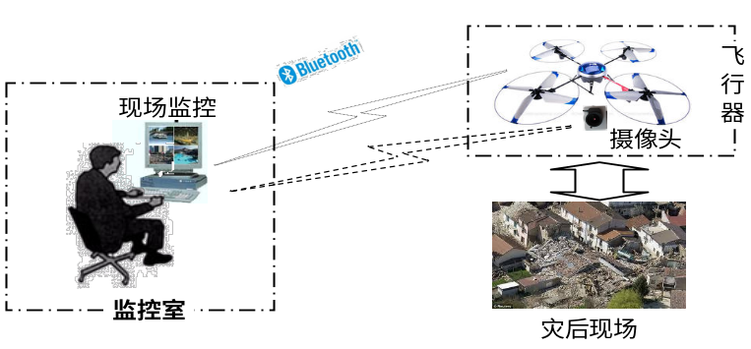
图1 四轴搜救飞行器工程应用方案
1 四轴飞行器的飞行控制原理
本四轴搜救飞行器的动力由四个旋翼共同提供。一般情况下，只控制各个旋翼的旋转速度，而桨叶的桨矩角和旋翼轴均不变。其中旋翼轴均与机体平面垂直。为了使整个机体转矩平衡，采用正反桨设计，即对角线的两组桨相同，相邻的两个桨桨叶相反，这样正常飞行时两个桨正转两个桨反转，转矩抵消，避免飞行器打转。当然，旋转时需加大两个正浆或两个反浆来改变总的转矩，从而改变偏航角，如图2所示。控制对角线上的一组桨的转速不同，使机体倾斜一个角度产生水平分力推动飞行器平移，飞行速度可以由俯仰角的大小与电机的转速来控制。
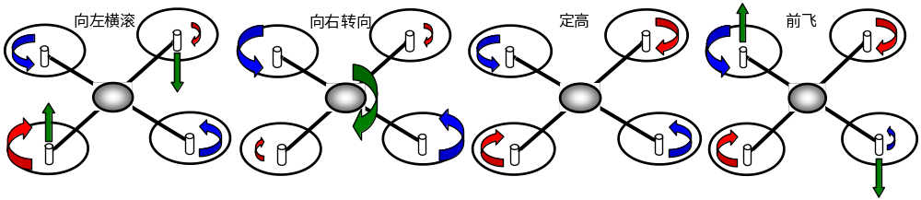
图2 四轴飞行器的飞行原理
2 四轴飞行器的硬件系统设计
本四轴搜救飞行器的硬件系统平台主要由：旋翼电机拖动模块、姿态检测模块、无线遥控模块、无线视频传输模块等组成。
2.1 旋翼电机拖动模块^{[5-6]}
为了给四轴搜救飞行器提供动力，同时考虑到系统轻重量要求，设计中选用BL2212/13无刷直流电机。该电机工作电压为7.2~16.8VDC，电流为1~35A，通过改变电机电枢电压接通时间和通电周期的比值（即占空比）来改变平均电压的大小，从而控制电机的转速。
2.2 姿态检测模块^{[7]}
2.2.1 陀螺仪传感器
为了采集飞行器三个方向的角速率，即俯仰角速率、横滚角速率、偏航角速率，设计中共采用了3个由muRata (村田)公司生产的ENC-03R型角速度陀螺仪。由于陀螺仪输出的是角加速度，因此在控制器中对角加速度信号进行了积分计算从而获得飞行时所偏离的角度。
2.2.2 加速度传感器
由于陀螺仪传感器具有温度漂移的现象，随着温度的升高其测量值将远离实际值。所以需要使用加速度传感器测得数据对其所测得数据进行修正与补偿。设计中主要采用freescale公司生产的MMA7260型加速度传感器。
2.2.3 大气压传感器
为了控制飞行器的飞行高度，在系统设计过程中采用了气压传感器，主要是freescale（飞思卡尔）的大气压传感器，型号为MPX4115。
2.3 无线遥控模块
为了能实现监控中心对四轴搜救飞行器进行远距离的无线遥控，设计中采用了蓝牙传输模块，将其与Msp430-2274芯片相连，从而实现监控中心的上位PC机与飞行器的无线远程通信。PC机通过蓝牙发送器将控制命令传递给飞行控制板上的蓝牙接收器，蓝牙接收器接受到命令后通过UART通信协议将命令传送给2274芯片，再由2274单片机发出PPM波传送到姿态控制模块，来控制飞行器的飞行姿态。
2.4 无线视频传输模块
当飞行器到达灾后现场上空后，为了能将现场情况及时反馈到监控中心，需要对现场进行图像采集并进行无线传输。为此，设计中采用COMS 208型彩色无线摄像头。由于COMS芯片内自带压缩算法，使得所得图片数据量较小，便于数据的无线传输，数据传输采用FM调制，频段在1.2GHz，带宽可以达到18M，接收端经解调后将图像解压，解压后得到的图像制式为PAL制式。并由图像采集卡将图像串行的加到USB的通信协议上，上位机读取COM口数据将其显示到上位机界面上。
图3为系统的控制原理示意图。
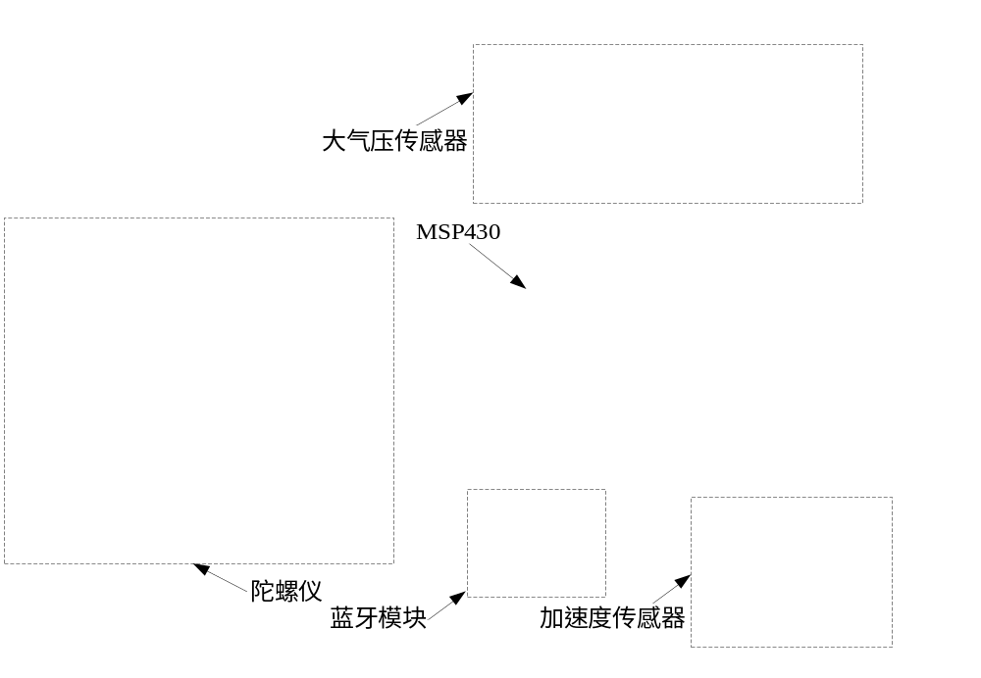
图3 控制原理示意图
3 实验验证
为了验证所设计的四旋翼搜救飞行器的可行性，在完成相关硬件及飞行器本体设计的基础上，课题组进行了相关的试飞实验。图4为从所拍摄试飞视频中截取的图片。(a)图为飞行器的起始状态，(b)-（i）图显示了四旋翼搜救飞行器的起飞过程。由图中实验结果可以看出，本设计是可行的。
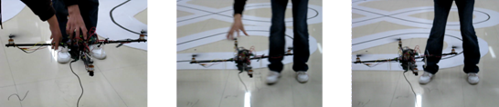
(a) (b) (c)
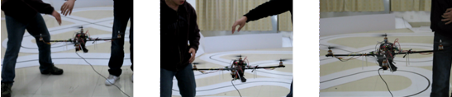
(d) (e) (f)
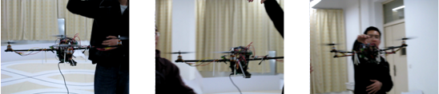
(g) (h) (i)
图4试飞实验结果
4 结论
微小型四旋翼飞行器在民用、军事等方面都有十分广阔的应用前景，其建模与非线性控制涉及多学科、多领域内容。本文从微小型四轴飞行器的飞行原理出发，通过搭建电机拖动模块、姿态检测模块等实现了一种新型飞行器的构建，实验结果也验证了本设计的有效性。与国内现有研究成果以及相关产品相比，本设计的特色主要在于是针对灾后现成的搜救，同时在自主设计相关的检测和控制模块基础上，集成了远距离无线摄像头、增加了远程无线监控。

作者简介：张鹏（1988— ），男，专业：机械电子工程；王琪（联系人）， 男 ，教授 ，研究生导师。
基金项目：

参考文献
- JOEL M., MATTHEW T. Development of the Black Widow Micro Air Vehicle[R].AIAA-01-0127, 2001.
- WILSON J. R. MicroSAR Meets MAV [J]. Aerospace American,1999, 10(2):32-35.
- PORNSIN-SISIRAK T.N., LEE S.W., NASSEF H., GRASMEYER J., etc. MEMS Wing Technology for A Battery-Powered Ornithopter. Micro Electro Mechanical Systems, 2000, MEMS 2000, IEEE [C]. 2000, 1: 799-804.
- 刘晓杰.基于视觉的微小型四旋翼飞行器位姿估计研究与实现[D].长春：吉林大学，2009.
- 范承志,王宇峰,林小娥等.一种位置无传感器无刷直流电动机驱动电路[J].微电机,2001(3)：19-20,24.
- 曹杰,史金飞,戴敏.基于MEGA8单片机的无传感器无刷直流电动机控制系统设计[J].自动化仪表,2005,26(12)：13-16.
- 刘焕晔.小型四旋翼飞行器飞行控制系统研究与设计[D].上海：上海交通大学,2009.

